|  |
| --- |
| **「日銀静岡支店オープン講座」申込書** |
| 申込み・照会先：日本銀行静岡支店営業課（オープン講座担当）宛  （e-mail：　　　　　　　　　　　）  〒420-8720　静岡市葵区金座町26-1　TEL 054-273-4101　FAX 054-275-0001 |
| ・オープン講座を希望される方は、太枠内をすべてご記入のうえ、メールにてお申込みください。  －　お申込みの際は、件名に「オープン講座」と記載してください。  ―　メール送信後、3日以内（土日祝祭日を除く）に当方から「受付済」の連絡をさせていただきます。  連絡がない場合は、申込書の受付が完了していない可能性がありますので、その場合は、お手数ですが電話にてお問い合わせくださいますようお願いいたします。  ―　メールでの送信が難しい場合は、電話またはFAXにてご連絡ください。  ・日程、ご依頼内容およびテーマによっては、お受けできない場合がありますので、あらかじめご了承ください。  ・講演資料については、カラー印刷をお願いします。  ・ご提出いただきました個人情報は、オープン講座関係の事務連絡以外に使用することはありません。 |

|  |  |  |  |  |  |  |
| --- | --- | --- | --- | --- | --- | --- |
|  | | | | | 申込日：　　　年　　月　　日 | |
| 依頼者等 | | | 団体名 |  | 窓　口（担当者）：  電　話：  e-mail： | |
| 代表者名 |  |
| 団体の概要 |  | | |
| 講座の趣旨 | | |  | | | |
|  | 商品の販売、配布物（※） | | 無・有（内容：　　　　　　　　　　　　　　　　　　　　　　　　　　　） | | | |
|  | 参加者リストの  2次利用（※） | | 無・有（目的：　　　　　　　　　　　　　　　　　　　　　　　　　　　） | | | |
|  | 会　費（※） | | 無・有（金額：　　　　　　円、使途：　　　　　　　　　　　　　　　　） | | | |
| 参加者 | | |  | | 参加予定人数 | 名 |
| 希望テーマ | | | 希望テーマ等をご記入ください | | | |
| 希望日時 | | | 第1希望　　 年　　月　　日（　　）　：　　～　　：  第2希望　　 年　　月　　日（　　）　：　　～　　： | | | 講演時間 |
| 分  （質疑応答を含む） |
| 講演会場 | | | （住所：　　　　　　　　　　　　　電話：　　　　　　　　　　　） | | | |
|  | | 使用可能な設備（※） | パソコン、プロジェクタ＆スクリーン、インターネット | | | |
| 備考欄 | | | その他ご希望事項、連絡事項等がありましたら、ご記入ください。 | | | |

※○をつけてください。

受付日：　　 年　　月　　日

【記入例】

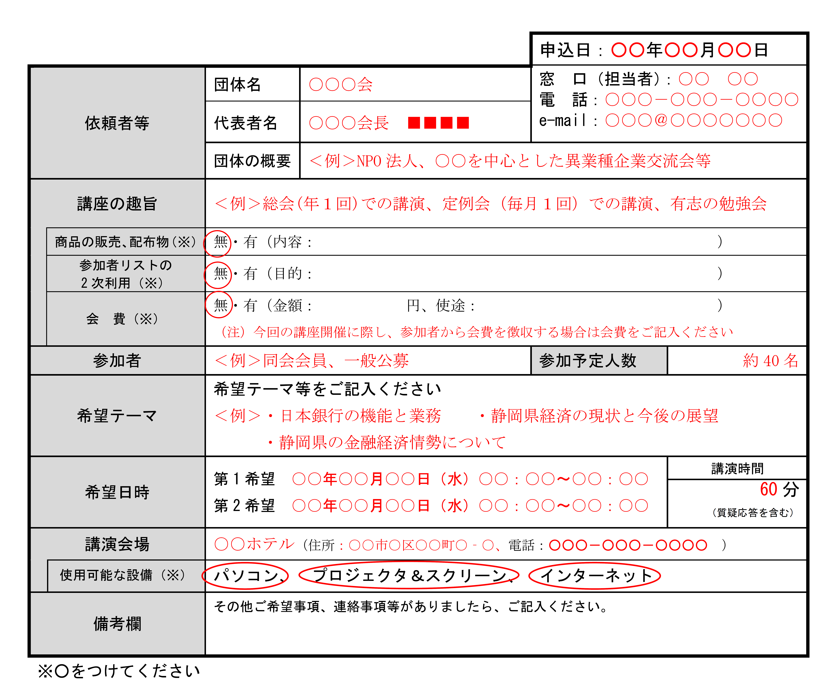

受付日：　 　年　　月　　日